UNIVERSIDAD CENTRAL DEL ECUADOR
FACULTAD DE COMUNICACIÓN SOCIAL
COMUNICAIÓN INSTITUCIONAL
NOMBRE: DIANA ROSADO CURSO: SEXTO “A” FECHA: 20 / 11 / 2019
EL MODELO DEL HOMBRE JUGADOR

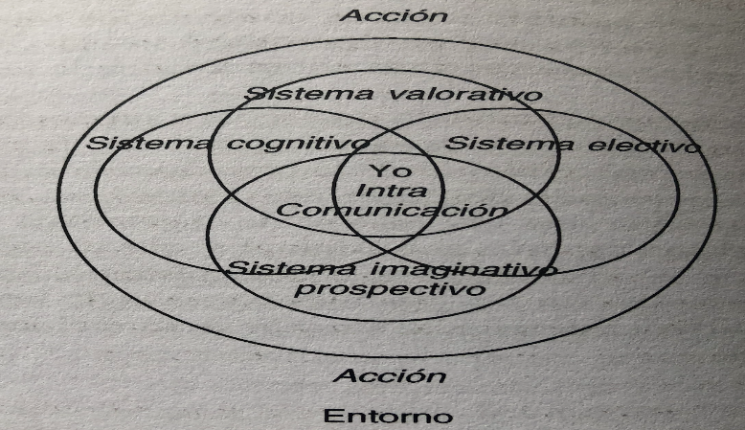
EL SISTEMA ESTRATÉGICO DEL HOMBRE JUGADOR
RAFAEL ALBERTO PÉREZ
Es un sistemas abierto, multidimensional, complejo y simbólico. Con capacidades cognitivas, prospectivas y estratégicamente electivas.
Junto a la sociedad de comunicación se edifica la sociedad de la voluntad
El hombre busca la verdad y el engaño de sí mismo y de el de los demás.

1.- Principio de desarrollo y relación con el entorno.
2.- Principio de percepción selectiva.
3.- Principio hermenéutico narrativo.
4.- Principio de valoración.
5.- Coherencia interna.
6.- Intencionalidad y agencialidad.

EL MODELO PARTE DEL SUPUESTO DE QUE EL SISTEMA ESTRATÉGICO HUMANO ESTÁ REGIDO POR 6 PRINCIPIOS

- Antecedentes remotos
- Antecedentes inmediatos
- Antecedentes futuros

EL PASADO DEL SISTEMA

1.- Control de los inputs informativos.
2.- Construcción. Una vez seleccionada la información, tiene lugar una segunda evaluación de los datos percibidos que los pone en relación con datos anteriores.
3.- Contextualización. Solo mediante la valoración de la situación y de los contextos de acción podemos tener visión de juego e identificar las oportunidades y los problemas.
4.-Establecimiento de preferencias entre alternativas.
5.- Dirección de futuro. Poner en práctica la alternativa seleccionada.

LAS CINCO PRINCIPALES EVALUACIONES

Función constructora-selectiva (conceptos, palabras, esquema, guion, mapa cognitivo, imagen mental, historia, narración, relato)

FUNCIÓN INTERPRETATIVA

- Fragmentación. Considerar cada dato por separado.
- Integración. Contextualizar, Ubicar los datos en el context
- Relacionar presente, pasado y futuro.

Comprender una acción humana es, en realidad, situarla en un contexto de acontecimientos presentes y consecuentes.
Resolver un problema es fácil, lo difícil es saber qué problema tenemos que resolver.

RECONOCIMIENTO DEL CONFLICTO
PROCESO PRELECTIVO

Solo con información y estudiar los datos del problema no podremos resolver los conflictos ni aprovechar las oportunidades necesitamos ver las cosas con una mirada nueva.
La creatividad consiste en el enlace de variables que aparentemente no están relacionadas

TRANSFORMACIÓN VISIONARIA

Los hombres siempre mienten, incluso se engañan a sí mismos
- Aplicar una nueva estrategia tiene sus riesgos, pero también lo tiene no hacerlo.
- Buscamos NUESTRA ESTRATEGIA.

EVALUACIÓN ELECTIVA

